Учитель технологии: Бадикова Ю.Н.
8 класс. Урок по технологии на тему : «Пинетки для детки»
Тема урока: Пинетки для детки
Тема раздела: Вязание на спицах
Цели урока:
Образовательная- расширить кругозор учащихся в процессе изучения темы;
Развивающая – развивать у учащихся умение пользоваться приемами вязания на спицах;
Воспитательная- воспитывать самостоятельность и аккуратность при выполнении работы, содействовать повышению интереса к рукоделию.
Методы обучения: рассказ, демонстрация, практическая работа.
Оборудование, инструменты, материалы: ПК, демонстрационный экран, пряжа «Травка», спицы №3, крючок, ножницы.
Литература для изучения:
1,Журналы по вязанию.
2.Сайты : club.osinka.ru; livemaster.ru; uzelok.ru, remeslo.okis.ru, azbukarukodeliya.ru, delausama.ru

Ход урока:
Организационный момент:
1.Сообщение темы и цели урока.
2. Сообщение познавательных сведений.

Что такое пинетки?
Пинетки – это первая обувь для малышей, самый нежный и умилительный аксессуар ребенка, которые одевают на ножки вместо носочков.
Для чего нужны пинетки?
Основное предназначение пинеток - это согревание ножек малышей. У только что родившихся малюток всегда мерзнут ножки, и любая мама знает, что в первую очередь нужно утеплять ножки носочками и пинетками.
А еще пинетки выступают красивым аксессуаром и дополняют наряд малыша.
Какие бывают пинетки?
Пинетки бывают: для мальчиков и для девочек, теплые для зимы и летние, повседневные и для торжественных случаев.
Какой формы бывают пинетки?
Пинетки могут иметь различную форму. Это и пинетки-туфельки, и пинетки-босоножки с открытыми пальчиками, и пинетки-кеды, пинетки-башмачки на пуговичках или шнуровке.(Слайд 2)
Какие требования необходимо предъявлять к пинеткам?
Пинетки должны быть легкими, мягкими, удобными; швов должно быть мало, они должны быть сделаны наружу, и хорошо обработаны; пинетки должны хорошо держаться на ноге.
Какие пинетки вязать для девочек?
Для девочек в основном выбирают форму туфелек, или пинеток в виде пирожных с красивой обвязкой края кружевом, и нежные башмачки со шнуровкой
Ленточки, бантики, рюшечки, камушки, бисер, жемчуг, цветы в дизайне пинеток для девочек всегда смотрятся очаровательно!
Цвета – все цвета радуги!(Слайд 3)
Какие пинетки вязать для мальчиков?
Для мальчиков выбирают классическую форму пинеток в виде кроссовок, мокасин и туфель на шнуровке.
Цвета как правило синие, голубые, красные, оранжевые, желтые, зеленые.
Из украшений в основном термоаппликации, пуговицы, вышивка.
Самыми популярными являются пинетки-кедики!(Слайд 4)
Какую пряжу выбрать для пинеток?
Пряжу для пинеток нужно выбирать гипоаллергенную, это может быть мерсеризированный хлопок, микрофибру, и акрил.
Мерсеризированный хлопок имеет хорошее кручение нити, и за счет мерсеризации приятный и благородный блеск сравнимый с вискозой.
Хлопок идеален для торжественных пинеток, для пинеток с обвязкой края, для создания кружевных пинеток.
Из хлопка вяжут летние и весенние модели пинеток.
Микрофибра –пряжа, которая состоит из огромного кол-ва мелких волокон микрофибры объединенную в одну крепкую и упругую нить. Она не вызыает аллергий, имеет блеск, приятную гладкую фактуру, отлично скользит по крючку в процессе работы. Изделия из микрофибры отлично держат форму .
Из микрофибры можно вязать любые модели пинеток, от повседневных до теплых на зиму! Микрофибра хорошо держит тепло в зимнее время и прохладу в теплое время.
Акрил – это синтетический заменитель шерсти. Акрил отличная замена шерсти по всем параметрам и она не вызывает аллергии как шерсть. Акрил отлично держит форму пинеток и сохраняет тепло ножки!

Практическая работа:

Подготовить необходимые для работы инструменты и материалы.

Технология изготовлении пинеток «Зайчата» подробно представлена в Приложении1.

Приложение 1

Инструменты и материалы:

- Пряжа «Травка» белая
- Спицы №3
- Пряжа розовая
- Крючок
- Ножницы
- Глазки и носики пластмассовые
- Клей «Момент»

Последовательность изготовления:

- Набрать белой нитью 30 п. и провязать платочной вязкой 5 см.
- Связать отверстия для шнурка: *1лиц., 2 лиц. вместе. накид*, следующий ряд- все петли лицевые.
- Разделить петли на три части, центральные петли вязать чулочной вязкой 5 см (фото 1)
- Из кромочных петель центральной части набрать по 6п. и продолжить работу платочн вязкой вместе с оставленными петлями =42 п (фото 2)
- Через 5 см закрыть петли. Выполнить задний шов.
- Изготовление ушек . Набираем розовой нитью цепочку из 10 воздушных петель и возвращаемся по ней обратно, вывязывая из каждой петли столбик без накида. Затем продолжаем обвязывать ушко белой «травкой» и так 2-3 ряда.(фото 3)
- На готовые пинетки пришить ушки, приклеить глазки и носики, вышить ротик (фото 4)

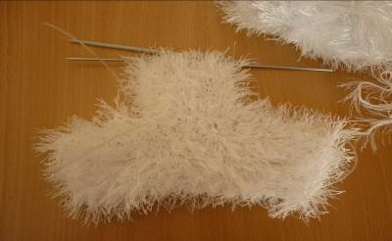фото 1

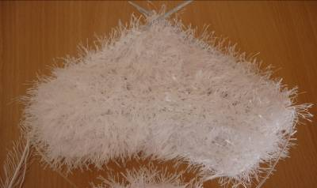фото 2

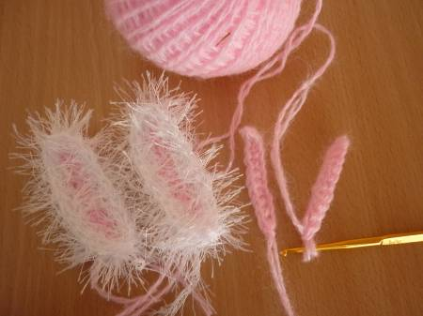фото 3

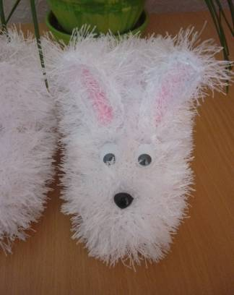фото 4

Заключительный инструктаж и подведение итогов.

